TRƯỜNG THPT NGÔ THỜI NHIỆM  CS: TP. HỒ CHÍ MINH |  | ĐỀ THI TRẮC NGHIỆM HK I (2014-2015)  MÔN VẬT LÝ 12  Thời gian làm bài: 60 phút;  (40 câu trắc nghiệm)
ĐỀ THI DÀNH CHO THÍ SINH KHỐI A VÀ A1 |  |  | Mã đề thi 132

Câu 1: Ta cần truyền một công suất điện 3 MW đến nơi tiêu thụ bằng đường dây một pha có điện áp hiệu dụng hai đầu đường dây là 20 kV. Hệ số công suất của mạng tải điện bằng 0,9. Muốn điện năng hao phí không vượt quá 6% điện năng truyền tải thì điện trở đường dây tải phải có giá trị
A. R ≤ 7,20 Ω. B. R = 6,48 Ω. C. R ≤ 6,48 Ω. D. R = 7,20 Ω.
Câu 2: Khi nói về sóng cơ, phát biểu nào sai ?
A. Sóng có phương dao động vuông góc với phương truyền sóng là sóng ngang.
B. Sóng cơ truyền được trong tất cả các môi trường rắn, lỏng, khí và chân không.
C. Sóng âm truyền trong không khí là sóng dọc.
D. Sóng cơ là sự lan truyền dao động cơ trong môi trường vật chất.
Câu 3: Trong đoạn mạch xoay chiều chỉ có cuộn cảm thuần, cường độ dòng điện và điện áp giữa hai đầu đoạn mạch luôn
A. vuông pha B. cùng pha. C. lệch pha π/3 D. ngược pha
Câu 4: Một mạch dao động LC lí tưởng có L = 2 mH và C = 0,2 µF. Cường độ dòng điện cực đại trong cuộn cảm là 0,5 (A). Hiệu điện thế giữa hai bản tụ điện tại thời điểm dòng điện qua cuộn cảm có giá trị i = 0,3 A là
A. 20 V. B. 30 V. C. 10 V. D. 40 V.
Câu 5: Đoạn mạch gồm một điện trở nối tiếp với cuộn dây thuần cảm, khi vôn kế có điện trở rất lớn mắc giữa hai đầu điện trở số chỉ vôn kế là 80V, mắc giữa hai đầu cuộn dây số chỉ là 60V. Số chỉ vôn kế là bao nhiêu khi mắc giữa hai đầu đoạn mạch trên?
A. 100V B. 80V C. 20V D. 140V
Câu 6: Một vật dao động điều hoà có phương trình x=0,1cos(2πt/3- 2π/3) m. Thời gian để vật đi được 5cm kể từ thời điểm ban đầu là:
A. 0,125s. B. 0,3s C. 1,5s D. 0,25s.
Câu 7: Cho đoạn mạch AB gồm biến trở, cuộn cảm thuần và tụ điện mắc nối tiếp. Đặt vào hai đầu đoạn mạch một điện áp 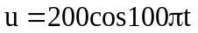(V). Khi R=R₁ thì công suất tỏa nhiệt là P. Khi R=R₂ thì công suất tỏa nhiệt cũng là P. Biết R₁+R₂=100Ω. Công suất P có giá trị là
A. 400W. B. 300W. C. 200W. D. 100W.
Câu 8: Một sợi dây AB dài 100 cm căng ngang, đầu B cố định, đầu A gắn với một nhánh của âm thoa dao động điều hòa với tần số 40 Hz. Trên dây AB có một hệ sóng dừng ổn định, A được coi là nút sóng. Tốc độ truyền sóng trên dây là 20 m/s. Kể cả A và B, trên dây có
A. 9 nút và 8 bụng. B. 5 nút và 4 bụng. C. 7 nút và 6 bụng. D. 3 nút và 2 bụng.
Câu 9: Một vật m chịu tác động đồng thời hai dao động điều hòa cùng phương, cùng tần số 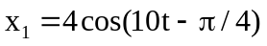(cm) và 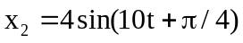(cm). Trong đó t tính bằng giây (s). Tốc độ cực đại mà vật đạt được là
A. 0,4 m/s. B. 0,8 m/s. C. 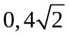 m/s. D. 80 m/s.
Câu 10: Đặt điện áp 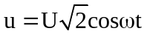 vào hai đầu đoạn mạch gồm điện trở thuần R, cuộn cảm thuần có độ tự cảm L và tụ điện có điện dung C mắc nối tiếp. Khi điện áp 2 đầu tụ điện lệch pha 90⁰ so với điện áp hai đầu mạch thì tổng trở của đoạn mạch này bằng
A. 2R. B. 3R. C. R. D. 0,5R.
Câu 11: Một máy phát điện xoay chiều một pha có phần cảm là rôto gồm 6 cặp cực (6 cực nam và 6 cực bắc). Để suất điện động do máy này sinh ra có tần số 50 Hz thì rôto phải quay với tốc độ
A. 480 vòng/phút. B. 250 vòng/phút. C. 500 vòng/phút. D. 750 vòng/phút.
Câu 12: Hai dao động điều hòa cùng phương có phương trình dao động lần lượt là 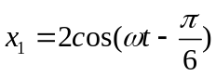(cm) và 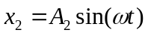 (cm). Dao động tổng hợp của hai dao động này có biên độ là 2cm. Biên độ A₂ bằng
A. 3 cm. B. 2 cm. C. 4 cm. D.  cm.
Câu 13: Khi có sóng dừng trên dây, khoảng cách giữa nút và bụng liền kề bằng
A. một nửa bước sóng. B. một số nguyên lần bước sóng.
C. một bước sóng. D. một phần tư bước sóng.
Câu 14: Ở mặt nước có hai nguồn sóng dao động theo phương vuông góc với mặt nước, có cùng phương trình u = Acosωt. Trong miền gặp nhau của hai sóng, những điểm mà ở đó các phần tử nước dao động với biên độ cực tiểu sẽ có hiệu đường đi của sóng từ hai nguồn đến đó bằng
A. một số bán nguyên lần nửa bước sóng. B. một số nguyên lần bước sóng.
C. một số bán nguyên lần bước sóng. D. một số nguyên lần nửa bước sóng.
Câu 15: Một vật nhỏ dao động điều hòa có biên độ 10 cm, chu kỳ 2 s. Ở thời điểm ban đầu (t = 0), vật đang chuyển động nhanh dần theo chiều dương với tốc độ 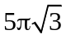cm/s . Lúc t = 0, vật đang có li độ
A. x = -5cm. B. x = 5cm. C. x = -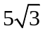 cm. D. x = 2,5 cm.
Câu 16: Cho đoạn mạch AB gồm hai đoạn AN và NB mắc nối tiếp, đoạn AN gồm biến trở R và cuộn cảm thuần có độ tự cảm 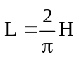, đoạn NB chỉ có tụ điện với điện dung C không đổi. Đặt vào hai đầu A, B một điện áp xoay chiều có biểu thức 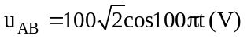. Vôn kế có điện trở rất lớn mắc vào hai đầu đoạn AN. Để số chỉ của vôn kế không đổi với mọi giá trị của biến trở R thì điện dung C của tụ điện có giá trị bằng
A. 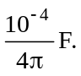 B. 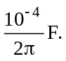 C. 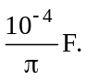 D. 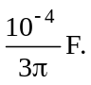
Câu 17: Một sóng âm truyền trong không khí. Mức cường độ âm tại điểm M và tại điểm N lần lượt là 20 dB và 50 dB. Cường độ âm tại N lớn hơn cường độ âm tại M
A. 40 lần. B. 1000 lần. C. 20 lần. D. 100 lần.
Câu 18: Hai âm thanh có âm sắc khác nhau là do:
A. năng lượng âm trong chúng khác nhau B. đồ thị dao động âm của chúng khác nhau
C. độ cao và độ to khác nhau D. tần số khác nhau
Câu 19: Đặt điện áp xoay chiều u = 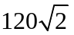cos(100πt) (V) vào hai đầu đoạn mạch AB gồm AM và MB. Mạch AM có điện trở R và L. Mạch MB chỉ có tụ C. Biết U_{AM} = U_{MB} và u_{AM} lệch pha 2π/3 so với u_{MB}. Giá trị U_{AM} là
A. V. B. 50V. C. 120V. D. 60V.
Câu 20: Một con lắc đơn gồm vật nhỏ có khối lượng 90 g, dây treo dài 1 m. Con lắc dao động điều hòa tại nơi có gia tốc trọng trường là 9,8 m/s² với cơ năng W = 4,9 mJ. Lấy π² =10. Góc lệch cực đại của dây treo so với phương thẳng đứng là
A. 6⁰ B. 15⁰ C. 3,6⁰ D. 7,5⁰
Câu 21: Một máy biến áp lý tưởng gồm cuộn sơ cấp có 1000 vòng, cuộn thứ cấp có 200 vòng . Đặt vào hai đầu cuộn sơ cấp một điện áp xoay chiều có giá trị hiệu dụng 200 V thì điện áp hiệu dụng 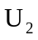ở hai đầu cuộn thứ cấp có giá trị
A. 100V B. 200V C. 500V D. 40 V
Câu 22: Trong dao động điều hòa thì cơ năng
A. được bảo toàn. B. tỉ lệ nghịch với chu kỳ.
C. tỉ lệ thuận với biên độ dao động. D. tỉ lệ thuận với tần số góc.
Câu 23: Một sợi dây đàn hồi căng ngang, đang có sóng dừng ổn định. Khoảng thời gian giữa hai lần liên tiếp sợi dây duỗi thẳng là 0,1 s, tốc độ truyền sóng trên dây là 3 m/s. Khoảng cách giữa hai điểm gần nhau nhất trên sợi dây dao động cùng pha và có biên độ dao động bằng một nửa biên độ của bụng sóng là:
A. 20 cm. B. 8 cm. C. 30 cm. D. 10 cm.
Câu 24: Một sóng cơ truyền trong một môi trường dọc theo trục Ox với phương trình 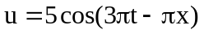(cm) (x tính bằng mét, t tính bằng giây). Tốc độ truyền sóng bằng
A. 3 cm/s. B. 1/3 cm/s. C. 1/3 m/s. D. 3 m/s.
Câu 25: Một mạch điện xoay chiều không phân nhánh gồm: điện trở thuần R, cuộn cảm thuần có cảm kháng Z_{L} và tụ điện có dung kháng Z_{C}. Đặt vào hai đầu đoạn mạch điện áp xoay chiều có tần số và điện áp hiệu dụng không đổi. Biết tổng trở đoạn mạch 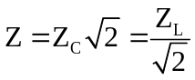. Hệ số công suất của mạch điện là:
A. 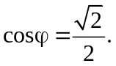 B. 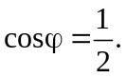 C. 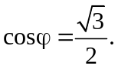 D. 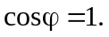
Câu 26: Phát biểu nào sau đây về động năng và thế năng trong dao động điều hòa là đúng?
A. Động năng đạt giá trị cực tiểu khi độ lớn gia tốc đạt cực đại.
B. Động năng đạt giá trị cực đại khi gia tốc đạt cực đại.
C. Thế năng đạt giá trị cực tiểu khi vận tốc bằng không.
D. Thế năng đạt giá trị cực đại khi gia tốc bằng không.
Câu 27: Một sóng âm truyền từ không khí vào nước thì
A. tần số và bước sóng đều thay đổi. B. tần số và bước sóng đều không thay đổi.
C. tần số thay đổi, bước sóng không thay đổi. D. tần số không thay đổi, bước sóng thay đổi.
Câu 28: Trên một sợi dây có chiều dài , hai đầu cố định đang có sóng dừng, trên dây có hai bụng sóng. Tần số của sóng là f. Tốc độ truyền sóng trên dây là v, ta có:
A. v = 4lf. B. v = lf. C. v = lf/2. D. v = 2lf.
Câu 29: Đặt điện áp xoay chiều 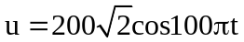(V) vào hai đầu một đoạn mạch gồm cuộn cảm thuần có độ tự cảm 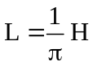 và tụ điện có điện dung 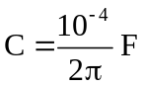 mắc nối tiếp. Cường độ hiệu dụng của dòng điện trong đoạn mạch là
A. 1,5 A. B. 2 A. C. 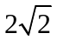A. D. 0,75 A.
Câu 30: Một con lắc lò xo dao động điều hòa trên mặt phẳng ngang không ma sát. Khi vật ở vị trí biên, ta giữ chặt một phần của lò xo làm cơ năng của vật giảm 10% thì biên độ dao động của vật sẽ
A. giảm 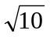 % B. tăng % C. tăng 10% D. giảm 10%
Câu 31: Đặt điện áp xoay chiều u = 240cos100πt (V) vào hai đầu đoạn mạch mắc nối tiếp gồm điện trở R = 60 Ω, tụ điện có điện dung C = 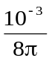(F) và cuộn cảm thuần có độ tự cảm thay đổi được. Điều chỉnh độ tự cảm của cuộn dây thì điện áp hiệu dụng hai đầu tụ điện đạt giá trị cực đại bằng
A. 500 V. B. 160V. C. 250 V. D. 320 V.
Câu 32: Đặt vào hai đầu cuộn dây thuần cảm có độ tự cảm L một điện áp 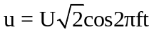. Để giảm cảm kháng của cuộn dây ta có thể
A. giảm điện áp U. B. tăng độ tự cảm L của cuộn dây.
C. tăng điện áp U. D. giảm tần số f của điện áp u.
Câu 33: Trong dao động điều hòa, vận tốc biến đổi
A. trễ pha  so với li độ. B. ngược pha với li độ.
C. sớm pha  so với li độ. D. vuông pha với li độ.
Câu 34: Một con lắc đơn có chiều dài 1 m, dao động điều hòa tại nơi có gia tốc trọng trường 10 m/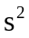. Lấy 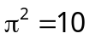. Tần số dao động của con lắc này bằng
A. 2 Hz. B. 20 Hz. C. 0,5 Hz. D. 0,4 Hz.
Câu 35: Con lắc lò xo treo thẳng đứng. Khi vật nặng đứng yên lò xo dãn 5 cm. Tại vị trí cân bằng, truyền cho vật nặng vận tốc 60 cm/s hướng theo trục lò xo. Lấy g = 10 m/. Chọn gốc thế năng tại vị trí cân bằng. Khi động năng bằng thế năng, vật nặng cách vị trí cân bằng
A. 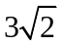cm. B. 1,5 cm. C. 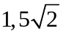cm. D. 3 cm.
Câu 36: Mạch điện xoay chiều AB gồm AM và MB. Mạch AM có điện trở R = 20Ω. Mạch MB là cuộn dây có độ tự cảm L và điện trở r. Biết U_{MB} = 90 (V) và dòng điện i lệch pha π/6 so với u_{AB} và lệch pha π/3 so với u_{MB}. Cường độ hiệu dụng là:
A. 11A. B. 5A. C. 4,5A. D. 2A.
Câu 37: Một con lắc lò xo gồm vật nặng có khối lượng 400 gam và lò xo có độ cứng 40 N/m. Con lắc này dao động điều hòa với chu kỳ bằng
A. 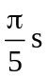. B. 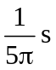. C. 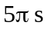. D. 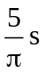
Câu 38: Đặt điện áp 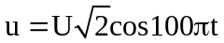 vào hai đầu đoạn mạch R, L, C mắc nối tiếp. Biết điện trở thuần 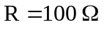, cuộn cảm thuần có độ tự cảm L, dung kháng của tụ điện bằng 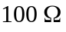 và điện áp hai đầu R trễ pha π/4 so với điện áp u. Giá trị của L là
A. 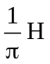. B. 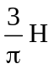. C. 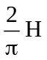. D. 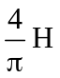.
Câu 39: Trong mạch dao động lí tưởng có dao động điện từ tự do, điện tích cực đại của tụ điện là 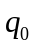, cường độ dòng điện cực đại qua cuộn cảm là 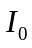. Khi dòng điện qua cuộn cảm bằng 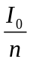 (với n > 1) thì điện tích của tụ điện là
A. 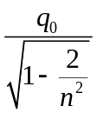 B. 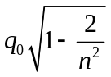 C. 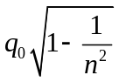 D. 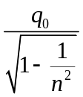
Câu 40: Con lắc lò xo dao động điều hòa với chu kỳ 0,2 s, khối lượng quả nặng là 200 gam. Lấy 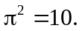 Độ cứng của lò xo là
A. 10 N/m. B. 200 N/m. C. 100 N/m. D. 20 N/m.

-----------------------------------------------
----------- HẾT ----------
GIỮ ĐỀ LẠI SAU KHI KIỂM TRA XONG

